Консультация для родителей

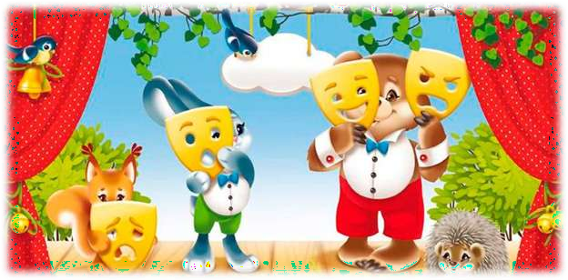

"Значение театрализованной деятельности на развитие речи ребенка"

Баркова А.В.

Нарушение речевого развития детей рассматриваются, прежде всего, как на- рушение общения. Отклонения в развитии речи отражаются на формирова- нии всей психической жизни ребенка. Совместная со сверстниками и взрос- лыми театрально-игровая деятельность оказывает выраженное психологиче- ское воздействие на ребенка. Дети в коллективе проявляют индивидуальные особенности, что способствует формированию их внутреннего мира. В игре формируется личность ребенка, реализуется еѐ потенциальные возможности и первые творческие проявления. В театрально-игровой деятельности проис- ходит интенсивное развитие познавательных процессов, эмоционально- личностной сферы. Игра может изменить отношение ребенка к себе и спосо- бы общения со сверстниками. Роль, которая доставалась ребенку при игре в театре, может раскрыть в нем потенциальный ресурс. Любимые герои стано- вятся образцами для подражания и отождествления. Именно способность ре- бенка к такой идентификации с полюбившимся образом позволяет педагогам через театрализованную деятельность оказывать позитивное влияние на де- тей. Театрализованная деятельность детей дошкольного возраста включает в себя следующие разделы:

* игры в кукольный театр;
* игры- драматизации;
* игры- представления ( спектакли );
* плоскостные и теневые театры.

Театрализованная деятельность способствует развитию речи (мо- нолог, диалог). Заниматься с до- школьниками специальной про- фессиональной подготовкой не- возможно, так как у них ещѐ не достаточно сформирован дыха- тельный и голосовой аппарат.

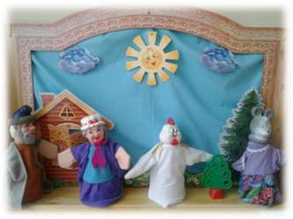

Стремиться необходимо к тому, чтобы дети понимали: речь актер должна быть более четкой, звуч- ной и выразительной, чем в жиз-

а

ни. Акцент взрослый делает то на дыхание, то на артикуляцию, то на дик- цию, то на интонацию или высоту звучания.

В коррекционной работе с детьми с задержкой речевого развития не- обходимо на их эмоциональный мир, познавательный интерес.

Велика роль стихов в детских театральных играх и упражнениях.

Стихотворный текст, как ритмически организованная речь, активизирует ве организм ребенка, способствует развитию его голосового аппарата. Стихи носят тренировочный характер для формирования четкой, грамотной речи.

сь

Особенно нравятся детям диалогические стихи. Говоря от имени опре- деленного действующего лица, ребенок легче раскрепощается, общается с партнером. Затем из стихотворения можно создать целый мини- спектакль и разыграть его в форме этюдов. Кроме того, разучивание стихов развивает память и интеллект.

Создание спектакля с дошкольниками- очень увлекательное и полез- ное занятие. Совместная творческая деятельность вовлекает в процесс поста- новки, помогает ребенку преодолеть трудности в общении.

Как правило, материалом для сценического воплощения служат рус ские народные сказки. Они несут в себе активизирующее воздействие на ре- чевую деятельность и на эмоциональную сферу ребенка, выполняют лексико образную функцию, формируют языковую культуру личности, активизирую и развивают внутреннюю слуховую память ребенка. Развиваются основные языковые функции – экспрессивная ( вербально образный компонент речи) и коммуникативная ( способность к общению, пониманию, диалогу. Всѐ выше сказанное дает основание утверждать, что применение театрализованной деятельности повышает эффективность психо-коррекции задержки речевого развития детей дошкольного возраста.

-

-

т

-

Заученные во время подготовки к спектаклю литературные образцы речи дети используют в последствии как готовый речевой материал в сво- бодном речевом общении. Происходит практическое усвоение формальной и содержательной стороны речевой коммуникации.

Инсценировки или отдельные сцены из спектакля, используемые в театрализации, являются готовыми моделями коммуникативных ситуаций.

Распределяя роли в игре- драматизации, следует учитывать речевые возмож- ности каждого ребенка в определенный период логопедической работы.

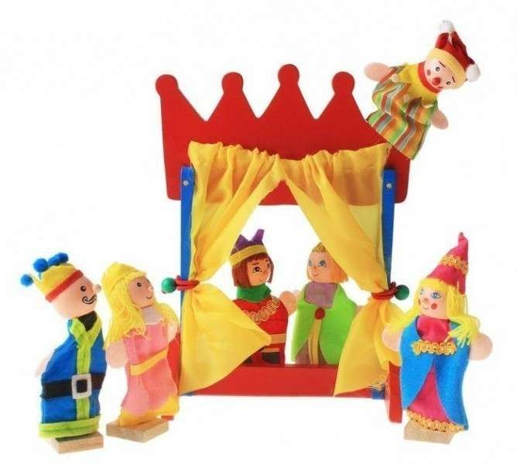

Очень важно дать ребенку выступить наравне с другими хотя бы с самой ма- ленькой ролью, чтобы дать ему возможность, перевоплощаясь, отвлечься то речевого дефекта или продемонстрировать правильную речь.

Неважно, какую роль исполняет ребенок, важно, создает образ, учит ся преодолевать речевые трудности и свободно вступает в речь.

-

Желание получить роль какого-либо персонажа – мощный стимул для быстрого обучения говорить чисто и правильно.

В нашем детском саду в каждой группе есть специальные мини- цен тры для театрализованной деятельности, где имеются куклы для настольного варежкового, перчаточного, теневого и других видов театра: шапочки- маски для кукольного и теневого театров.

-

,

Применение театрализованной деятельности оказывает положитель- ное влияние на развитие экспрессивной речи, воображения, развивает все психические функции ребенка. Наблюдается значительное повышение рече- вой активности и коммуникативной направленности речи, развивается связ- ная, диалогическая речь.